「高齢者を対象としたムラヤースマートフォン講座」
別紙１
募 集 要 項
１．目的
デジタル化が進む現代社会において、スマートフォンは多くの国民に普及し生活必需品となりつつあります。最近は若者のみならず高齢者においてもスマートフォンが普及しておりますが、「まだ所持していないがお試しで使ってみたい」、「買ったけれども使い方をもっとよく知りたい」という声も聴かれます。そこで、高齢者を対象としたムラヤースマートフォン講座を開催し、地域コミュニティーにおけるスマートフォンを通した生活利便性の向上を図ります。

２．実施内容
ソフトバンク株式会社と連携し、スマートフォン初心者を対象としたプログラムを実施します。
①日程 講師の都合により予め開催可能日が決まっています
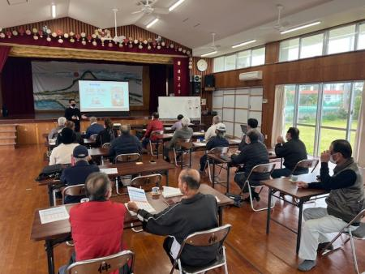
Ａ ４月１２日（水）１０時～
Ｂ ４月２６日（水）１０時～
Ｃ ５月１０日（水）１０時～
Ｄ ５月２４日（水）１０時～
Ｅ ６月１４日（水）１０時～
Ｆ ６月２８日（水）１０時～
②場所 地域の公民館等
③開催料・参加料 無料
④所要時間 ９０分
⑤定員 １回につき２０名以内
⑥その他
・講座で使用するスマートフォンはソフトバンク株式会社が準備しますのでスマートフォンをお持ちでない方も参加できます。
・開催地域側の役割分担として会場設営と集客をお願いします

３．募集対象団体
南城市内の区・自治会

４．応募方法
別紙２「高齢者を対象としたスマートフォン講座」申込票に必要事項をご記入のうえ令和５年２月２８日（火）午後5時までにご提出下さい。ご提出方法は直接ご持参頂くかＦＡＸ、郵送、E-MAILのいずれかをご検討下さい。

●申込先・お問い合わせ先
南城市役所 企画部まちづくり推進課
※土日祝日休み、８時３０分～１７時１５分まで
TEL ０９８－９１７－５３９４
FAX ０９８－９１７－５４２４
E-mail kise00413@city.nanjo.okinawa.jp

５．開催地の決定について
令和５年２月２８日（火）午後５時までに申込書の提出があった地域を開催対象地域とし、１つの日程に複数の地域から申込みがあった場合は３月定例区長会終了後に抽選を行い決定します。

６．準備と当日の流れ
①決定後、開催地と主催者で現地（開催地）打合せを行います
②主催者は条件等を踏まえてソフトバンク株式会社と打合せを行います
③開催地は区・自治会が発行する便りや放送等での広報をお願いします
④開催地は講座開始３０分前までに会場設営（講演会形式）を終えてください
⑤会場は受講者のイス・テーブル、講師のテーブル、スクリーン設置用のテーブルをご用意ください
⑥スクリーン、プロジェクター等は主催者側で準備します

７．留意事項
①本事業は南城市とソフトバンク株式会社が南城市の地域ＤＸを推進するために開催するものです。
②基本的に開催地外からお客様（受講者）が来場されることはございません。
③会場レイアウト等の関係で照明を暗くしたり会場内の備品を撤去頂くことがあります。
④開催地からのスタッフ動員等は予定しておりません。
⑤スタッフ等の車両を駐車する場所についてご相談させてください。
⑥本事業は次年度以降も継続して開催していく予定です。
⑦事業の趣旨を優先させる必要があることから地域のお祭りや行事等との合同開催はご遠慮下さい。
⑧令和４年度以降に本事業を開催したことのある地域については募集対象外とします。

８．開催地の負担及び主な役割
開催地の費用負担はございません。会場設営や備品の提供、集客広報をお願いします。

９．主催
南城市、ソフトバンク株式会社

